**PROJEKT**

**DRUK NR 2280  
z 31.03.2022 r.**

# **UCHWAŁA NR ……../20…. RADY MIASTA STOŁECZNEGO WARSZAWY z ………………….. 20… r.**

# **w sprawie rozpatrzenia petycji [dane zanonimizowane]**

Na podstawie art. 9 ust. 2 ustawy z dnia 11 lipca 2014 r. o petycjach (Dz. U. z 2018 r. poz. 870) uchwala się, co następuje:

**§ 1.** 1. Postanawia się uwzględnić wniosek zawarty w petycji dotyczący zmiany uchwały nr LXI/ 1691/2013 Rady Miasta Stołecznego Warszawy z dnia 11 lipca 2013 r. w sprawie zasad i trybu przeprowadzania konsultacji z mieszkańcami m.st. Warszawy.

2. Wskazanie sposobu załatwienia petycji zawiera załącznik do uchwały.

**§ 2.** Zobowiązuje się Przewodniczącą Rady m.st. Warszawy do poinformowania wnoszącego petycję o sposobie jej rozpatrzenia.

**§ 3.** Uchwała wchodzi w życie z dniem podjęcia.

**Przewodnicząca  
Rady m.st. Warszawy**

**Ewa Malinowska-Grupińska**

Załącznik

do uchwały nr ………………

Rady m.st. Warszawy

z ………………………..

**Uzasadnienie sposobu rozpatrzenia petycji [dane zanonimizowane]**

W petycji z dnia 6 stycznia 2022 r. **[dane zanonimizowane]** wnosi o zmianę o zmianę § 6 ust. 3 pkt 2 tiret trzeci uchwały nr LXI/1691/2013 Rady Miasta Stołecznego Warszawy z dnia 11 lipca 2013 r. w sprawie zasad i trybu przeprowadzania konsultacji z mieszkańcami m.st. Warszawy poprzez rezygnację z obowiązku podania numeru PESEL ewentualnie zastąpienie numeru PESEL datą urodzenia. Zdaniem wnoszącego petycję obowiązek podawania numeru PESEL nie wynika z przepisów powszechnie obowiązującego prawa, zatem istnieje możliwość rezygnacji z tych danych używanych wyłącznie w celu identyfikacji osoby popierającej wniosek.

Z wyjaśnień Dyrektor Koordynator ds. przedsiębiorczości i dialogu społecznego z dnia 3 lutego 2022 r. znak: CKS-KS.150.1.2022.KKO wynika, że mając na uwadze stanowisko Wydziału Ochrony Danych Osobowych Biura Organizacji Urzędu m.st. Warszawy, Dyrektor Koordynator ds. przedsiębiorczości i dialogu społecznego pozywtywnie opiniuje zmianę ww. uchwały w zakresie wskzanym w petycji. Dodatkowo wskazano, że projekt zmienionej uchwały zostanie przygotowany przez Centrum Komunikacji Społecznej Urzędu m.st. Warszawy.

Komisja Samorządowa i Integracji Europejskiej na posiedzeniu w dniu 16 marca 2022 r. pozytywnie zaopiniowała wniosek zawarty w petycji.

Mając na uwadze powyższe postanowiono uwzględnić wniosek zawarty w petycji. W celu jego realizacji zostanie przygotowany projekt stosownej uchwały i przekazany Radzie m.st. Warszawy do dalszego procedowania.

**UZASADNIENIE  
PROJEKTU UCHWAŁY RADY MIASTA STOŁECZNEGO WARSZAWY**

**w sprawie rozpatrzenia petycji [dane zanonimizowane]**

W dniu 10 stycznia 2022 r. do Rady m.st. Warszawy wpłynęła petycja **[dane zanonimizowane]** dotycząca zmiany uchwały nr LXI/ 1691/2013 Rady Miasta Stołecznego Warszawy z dnia 11 lipca 2013 r. w sprawie zasad i trybu przeprowadzania konsultacji z mieszkańcami m.st. Warszawy.

Zgodnie z postanowieniami art. 9 ust. 2 ustawy z dnia 11 lipca 2014 r. o petycjach (Dz. U. z 2018 r. poz. 870) organem właściwym do rozpatrzenia petycji jest Rada m.st. Warszawy, co czyni zasadnym podjęcie uchwały w przedmiocie rozpatrzenia petycji.

Uchwała nie rodzi skutków finansowych dla budżetu m.st. Warszawy ani dla WPF.

Przewodnicząca Komisji   
Skarg, Wniosków i Petycji

Joanna Dymowska

**Opinia Skarbnika m.st. Warszawy z dnia 31 marca 2022 r.  
do projektu uchwały Rady m.st. Warszawy**

Na podstawie § 29 ust. 6 Statutu miasta stołecznego Warszawy, stanowiącego załącznik do uchwały Nr XXII/743/2008 Rady miasta stołecznego Warszawy z dnia 10 stycznia 2008 roku (Dz. Urz. Woj. Maz. z 2019 r. poz. 14465 z późn. zm.) projekt uchwały Rady m.st. Warszawy **w sprawie rozpatrzenia petycji [dane zanonimizowane]**

**opiniuję pozytywnie**

**Z upoważnienia Skarbnika m.st. Warszawy**

Zastępca Skarbnika m.st. Warszawy   
Dyrektor  
Biura Planowania Budżetowego  
Marzanna Krajewska

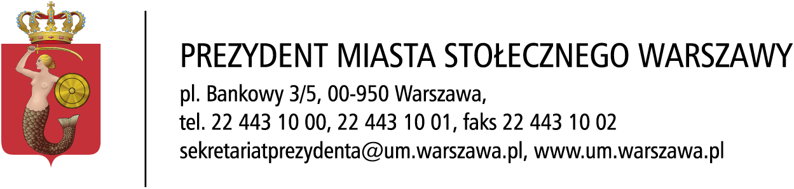Warszawa, 31 marca 2022 r.

Znak sprawy: GP-KR.0006.71.2022.BZI

**Pani**

**Ewa Malinowska-Grupińska**

**Przewodnicząca Rady m.st. Warszawy**

**Dotyczy: zaopiniowania projektów uchwał**

w załączeniu przekazuję zaopiniowane pod względem formalno-prawnym wraz z opiniami Skarbnika oryginały projektów uchwał Rady m.st. Warszawy, złożone zgodnie z § 29 ust.2 pkt 2 Statutu m.st. Warszawy w sprawie:

1. rozpatrzenia skargi **[dane zanonimizowane]** na Prezydenta m.st. Warszawy,
2. rozpatrzenia petycji **[dane zanonimizowane],**
3. łącznego rozpatrywania petycji (petycja wielokrotna).

Jednocześnie informuję, iż do ww. projektów uchwał nie zgłaszam uwag.

Z up. Prezydenta m.st. Warszawy

Aldona Machnowska-Góra  
Zastępca Prezydenta  
Miasta Stołecznego Warszawy